AirtestIDE目前支持测试Android/Windows/iOS上的应用

android测试
1/手机开debug调试
2/AirtestIDE中点击”refresh ADB”,查看连接设备,如果没有,点击”restart ADB”
3/看到设备后,点击”Connect”
4/Poco辅助窗口点击”录像”,选择”android”(原始app选android,对于不同的游戏引擎选择不同的选项),操作Device Screen界面,脚本自动生成

windowa测试
1/AirtestIDE中点击”Windows-框选游戏窗口”
2/下拉菜单 "设置"-"选项"-"Device" ,勾选上 Connect windows without embedding,让win的窗口不嵌入IDE,避免一些兼容性bug
3/将鼠标移动到被测试程序窗口上,会显示绿色边框,将对应窗口匡出
4/连接桌面,点击Device Screen界面,点

ios测试(首先需要一台苹果电脑,算了)

如何编写脚本:
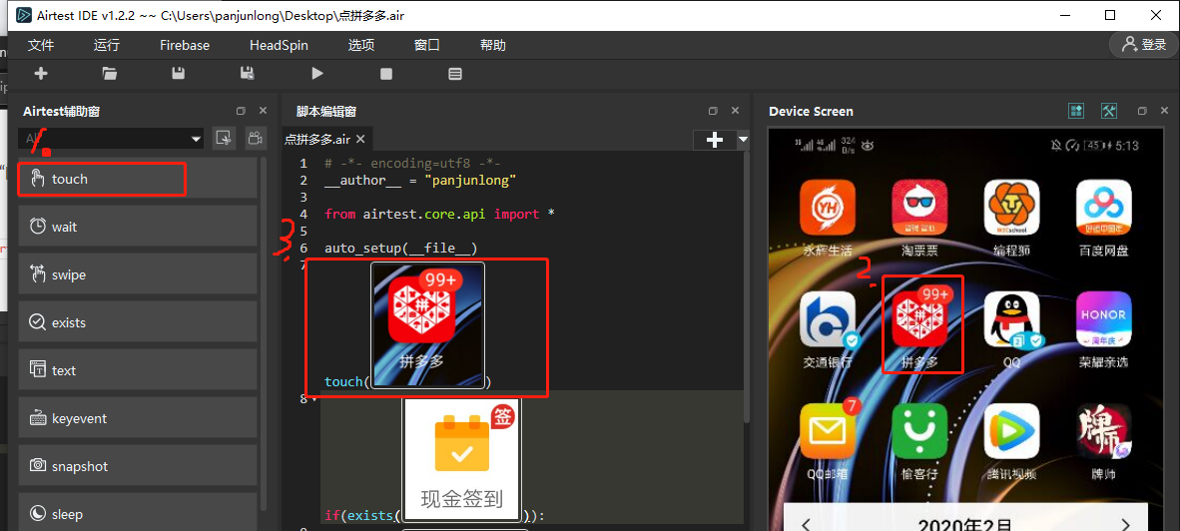
选择操作的动作,在screen上截图,会自动生成脚本编辑区的代码.
而一些if或for的语句,和python是一样的(因为原本就是基于python的)

touch 模拟输入
exists 判断是否存在图片,return 图片中心点坐标.
assert_exists/assert_not_exists 资源是否存在
assert_equal/assert_not_equal 资源是否相同

Airtest 多平台可用API
init_device(platform='Android', uuid=None, **kwargs)
初始化设备并作为当前设备
platform – 平台Android, IOS or Windows
uuid – 目标设备的uuid，例如Android的serialno, Windows的handle, iOS的uuid
kwargs – 可选的平台特定的关键字args，例如:cap_method=JAVACAP for Android
return:设备实体

connect_device(uri)
连接设备
return:设备实体

device()
返回当前adb devices检测到的设备

set_current(idx)
设置当前
没有返回

shell(cmd)
执行shell.
cmd--在adb shell中,需要执行的指令
返回运行结果

start_app(包名,包名+activity名)
启动指定activity
没有返回

stop_app(包名,包名+activity名)
停止指定activity
没有返回

clear_app(包名,包名+activity名)
清理指定activity
没有返回

更精确的UI控制:
使用poco
1/poco窗口stop改为对应平台(这过程中会在测试设备上安装运行app,允许即可)
2/点击,并在device screen窗口点击,生成运行代码

如何生成apk:
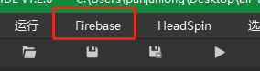
***注意项目名,不要使用中文
可以使用直接点击应用,或使用
adb shell am instrument -w com.netease.open.airbase/android.support.test.runner.AndroidJUnitRunner 来进行adb运行

如何跳转到指定应用的指定界面:

问题:
1/windows中,test方法,不支持空格等其他符号
原因:windows其实是使用的第3方的库,pywinauto没有支持字符串形式的符号,可以使用
https://pywinauto.readthedocs.io/en/latest/code/pywinauto.keyboard.html 里面的转移来表达符号,{VK_SPACE}表示空格,{VK_RETURN}表示回车

2/win双击无法生效
解决:使用subprocess来解决
fd1=subprocess.Popen("start C:/Users/panjunlong/Desktop/config.xlaunch",shell=True)

3/使用Firebase生成apk无法运行
解决:注意项目名,不要使用中文

